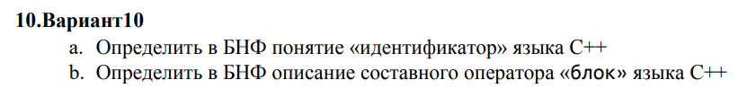

**Задание №1**

<идентификатор>::=<буква>{(<буква>|<цифра>|<подчёркивание>)}

<буква>::=<прописная>|<строчная>

<прописная>::= a|b|c|d|e|f|g|h|i|j|k|l|m|n|o|p|q|r|s|t|u|v|w|x|y|z

<строчная>::= A|B|C|D|E|F|G|H|I|J|K|L|M|N|O|P|Q|R|S|T|U|V|W|X|Y|Z

<цифра>::=0|1|2|3|4|5|6|7|8|9

<подчёркивание>::= “_”

**Задание №2**

<блок>::=<оператор>{ <оператор>}

<оператор>::=<присваивание>|<условный>|<цикл>|<составной>

<присваивание>::=<идентификатор>=<выражение>

<условный>::=if <логическое> then <оператор> else <оператор>

<цикл>::=while <логическое> do <оператор>

<составной>::=begin <программа> end (или «.»)

<идентификатор>::=<буква>{(<буква>|<цифра>|<подчёркивание>)}

<буква>::=<прописная>|<строчная>

<прописная>::= a|b|c|d|e|f|g|h|i|j|k|l|m|n|o|p|q|r|s|t|u|v|w|x|y|z

<строчная>::= A|B|C|D|E|F|G|H|I|J|K|L|M|N|O|P|Q|R|S|T|U|V|W|X|Y|Z

<цифра>::=0|1|2|3|4|5|6|7|8|9

<подчёркивание>::= “_”

<выражение>::=<терм>|<выражение>+<терм>|<выражение>-<терм>

<терм>::=<множитель>|<терм>*<множитель>|<терм>/<множитель>

<множитель>::=<идентификатор>|<const>|(<выражение>)

<логическое>::=<выражение><знак сравнения><выражение>

<знак сравнения>::=<|>|<=|>=|=|<>

<const> - логическая единица.